BL 5-5

Bestemmelser om standardmasser til brug for planlægning af flyvning med luftfartøjer, der ikke opereres i henhold til bestemmelser for erhvervsmæssig lufttransport

Udgave 5, 29. oktober 2010

I medfør af § 82 i lov om luftfart, jf. lovbekendtgørelse nr. 731 af 21. juni 2007, fastsætter Statens Luftfartsvæsen herved efter bemyndigelse fra Transportministeriet, jf. bekendtgørelse nr. 110 af 3. februar 2009 om Statens Luftfartsvæsens opgaver og beføjelser, om kundgørelse af de af luftfartsvæsenet fastsatte forskrifter og om klageadgang, følgende:

1. Anvendelsesområde

1.1 Denne BL fastsætter bestemmelser for standardmasser til brug for planlægning af flyvning med dansk registrerede luftfartøjer, der ikke opereres i henhold til bestemmelser for erhvervsmæssig lufttransport.

2. Generelt

2.1 Luftfartøjschefen er ansvarlig for overholdelse af denne BL.

2.2 Luftfartøjschefen skal ved enhver form for flyvning sikre,

a. at aktuelle masser eller standardmasser anvendes i overensstemmelse med reglerne i denne BL ved beregning af et luftfartøjs masse og tyngdepunkt, og

b. at den håndbagage og de personlige effekter, der medføres i passagerkabinen, under start og landing er placeret under passagerstol, i hylde eller på anden dertil beregnet plads.

3. Standardmasser for personer og bagage

3.1 Besætningsmedlemmer

3.1.1 For besætningsmedlemmer er standardmasserne følgende:

a. Flyvebesætningsmedlemmer 85 kg

b. Kabinebesætningsmedlemmer 75 kg

3.1.1.1 Håndbagage er inkluderet i standardmasserne.

3.1.2 Hvis andre standardmasser end dem, der er nævnt i pkt. 3.1.1, ønskes anvendt, skal disse være godkendt af Statens Luftfartsvæsen.

3.2 Passagerer

3.2.1 For luftfartøjer med 20 eller flere passagersæder er standardmasserne de, der er angivet i Tabel 1 for “Mænd” og “Kvinder”.

3.2.2 For luftfartøjer med 30 eller flere passagersæder kan som alternativ anvendes standardmasserne “Uanset køn” i tabel 1.

Tabel 1
Standardmasser for passagerer i luftfartøjer med 20 eller flere passagersæder

Antal passagersæder | 20 eller flere |  | 30 eller flere
Antal passagersæder | Mænd | Kvinder | Uanset køn
Alle flyvninger. | 88 kg | 70 kg | 84 kg
Børn fra 2 til 12 år | 35 kg |  | 35 kg

3.2.3 For luftfartøjer med 19 eller færre passagersæder er standardmasserne som angivet i Tabel 2.

3.2.4 For luftfartøjer med mindre end 6 passagersæder kan massen som alternativ bestemmes efter passagerernes egne oplysninger eller efter et skøn.

3.2.5 På flyvninger, hvor der ikke medføres håndbagage i kabinen, eller hvor der er taget hensyn til håndbagagen separat, kan de masser, der er angivet i tabel 2 for mænd og kvinder fratrækkes 6 kg. Personlige effekter, såsom beklædning, paraplyer og stokke, håndtasker og lignende, kameraer og kikkerter samt en begrænset mængde læsestof betragtes i denne forbindelse ikke som håndbagage.

Tabel 2
Standardmasser for passagerer i luftfartøjer med 19 eller færre passagersæder

Antal passagersæder | 1 - 5 | 6 - 9 | 10 - 19
Mænd | 104 kg | 96 kg | 92 kg
Kvinder | 86 kg | 78 kg | 74 kg
Børn fra 2 til 12 år | 35 kg | 35 kg | 35 kg

3.2.6 I standardmasserne for passagerer, jf. tabel 1 og tabel 2, er følgende inkluderet:

a. Massen af børn under 2 år anbragt på skødet af en voksen eller i en speciel barnelift. Børn under 2 år, der har eget passagersæde, betragtes massemæssigt som et barn mellem 2 og 12 år.

b. Håndbagage.

3.2.7 Hvis det skønnes, at der foreligger væsentlig overskridelse af standardmasserne for passagerer, skal samtlige personer og håndbagage vejes, og massen skal anvendes i beregningerne.

3.3 Bagage

3.3.1 Ved flyvning med luftfartøjer med mindre end 20 passagersæder skal fartøjschefen anvende den aktuelle bagagemasse.

3.3.2 Ved flyvning med luftfartøjer med 20 eller flere passagersæder kan fartøjschefen anvende standardmasserne i tabel 3 for hvert stykke bagage.

Tabel 3
Standardmasser for bagage for luftfartøjer med 20 eller flere passagersæder

Flyvningens art | Bagagevægt pr. stk.
Indenrigsflyvninger | 11 kg
Flyvninger inden for Europaområdet | 13 kg
Interkontinentale flyvninger | 15 kg
Øvrige flyvninger | 13 kg

Anm.: Ved anvendelse af tabel 3 skal begrebet flyvning inden for Europaområdet forstås som flyvning, bortset fra indenrigsflyvning, der udføres inden for et areal, der er afgrænset af følgende punkter:

N7200 E04500
N4000 E04500
N3500 E03700
N3000 E03700
N3000 W00600
N2700 W00900
N2700 W03000
N6700 W03000
N7200 W01000
N7200 E04500

Se i øvrigt figur 1.

Figur 1
Europaområdet

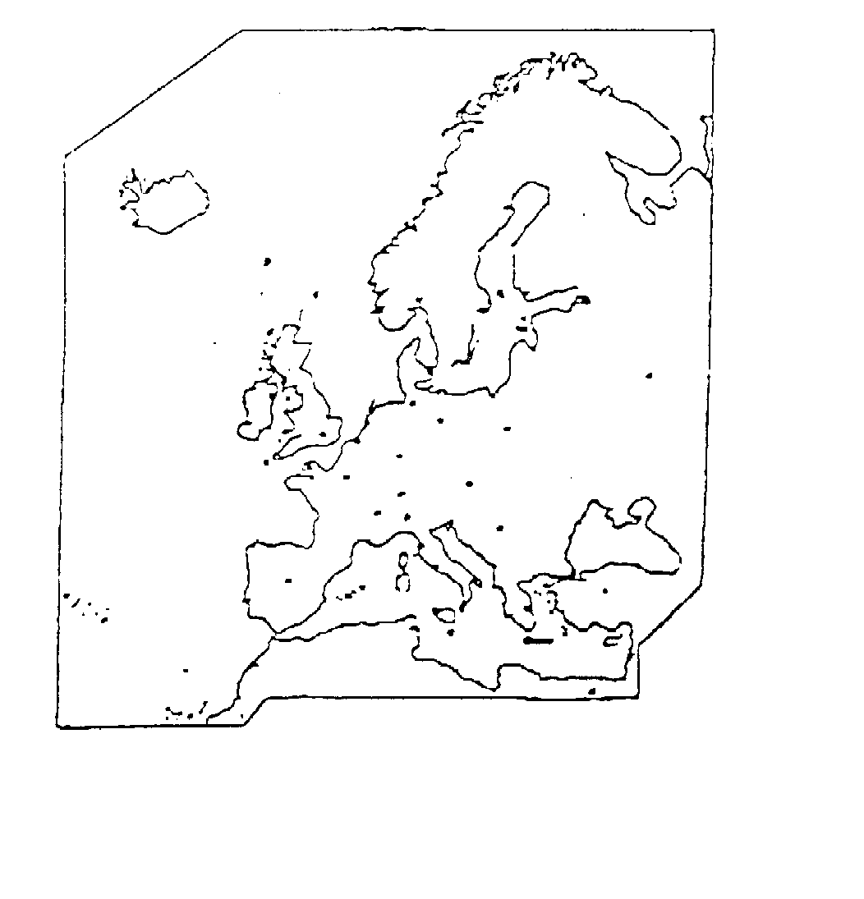

4. Standardmasse for brændstof

Massen af brændstof ombord skal beregnes ved brug af brændstoffets aktuelle massefylde.

5. Standardmasse for faldskærme

Standardmassen for faldskærme er 10 kg.

6. Dispensation

Statens Luftfartsvæsen kan i særlige tilfælde dispensere fra bestemmelserne i denne BL, når det skønnes foreneligt med de hensyn, der ligger til grund for de pågældende bestemmelser.

7. Straf

En luftfartøjschef, der overtræder bestemmelserne i punkt 2.2 straffes i medfør af luftfartslovens § 149, stk. 8, med bøde eller fængsel indtil 2 år.

8. Ikrafttræden

8.1 Denne BL træder i kraft den 1. december 2010.

8.2 Samtidig ophæves BL 5-5, 4. udgave af 29. april 1996.

Statens Luftfartsvæsen, den 29. oktober 2010

Christian Østrup
/ Per Veingberg

